Лабораторная работа №8

Дисциплина: Операционные системы

Гибшер Кирилл Владимирович

Содержание

# 1 Цель работы

Познакомиться с операционной системой Linux. Получить практические навыки работы с редактором vi, установленным по умолчанию практически во всех дистрибутивах.

# 2 Задание

Часть 1: 1. Создайте каталог с именем ~/work/os/lab06.

1. Перейдите во вновь созданный каталог.
2. Вызовите vi и создайте файл hello.sh
3. Вписать текст с лабораторной работы
4. Нажмите клавишу Esc для перехода в командный режим после завершения ввода текста.
5. Нажмите : для перехода в режим последней строки и внизу вашего экрана появится приглашение в виде двоеточия.
6. Нажмите w (записать) и q (выйти), а затем нажмите клавишу Enter для сохранения вашего текста и завершения работы.
7. Сделайте файл исполняемым

Часть 2:

1. Вызовите vi на редактирование файла
2. Установите курсор в конец слова HELL второй строки.
3. Перейдите в режим вставки и замените на HELLO. Нажмите Esc для возврата в командный режим.
4. Установите курсор на четвертую строку и сотрите слово LOCAL.
5. Перейдите в режим вставки и наберите следующий текст: local, нажмите Esc для возврата в командный режим.
6. Установите курсор на последней строке файла. Вставьте после неё строку, содержащую следующий текст: echo $HELLO.
7. Нажмите Esc для перехода в командный режим.
8. Удалите последнюю строку.
9. Введите команду отмены изменений u для отмены последней команды.
10. Введите символ : для перехода в режим последней строки. Запишите произведённые изменения и выйдите из vi.

# 3 Теоретическое введение

1. Команды позиционирования

* 0 (ноль) — переход в начало строки;
* $ — переход в конец строки;
* G — переход в конец файла;
* 𝑛 G — переход на строку с номером 𝑛.

1. Команды перемещения по файлу

* Ctrl-d — перейти на пол-экрана вперёд;
* Ctrl-u — перейти на пол-экрана назад;
* Ctrl-f — перейти на страницу вперёд;
* Ctrl-b — перейти на страницу назад.

1. Команды перемещения по словам

* W или w — перейти на слово вперёд;
* 𝑛 W или 𝑛 w — перейти на 𝑛 слов вперёд;
* b или B — перейти на слово назад;
* 𝑛 b или 𝑛 B — перейти на 𝑛 слов назад.

1. Вставка текста

* а — вставить текст после курсора;
* А — вставить текст в конец строки;
* i — вставить текст перед курсором;
* 𝑛 i — вставить текст 𝑛 раз;
* I — вставить текст в начало строки.

1. Вставка строки

* о — вставить строку под курсором;
* О — вставить строку над курсором.

1. Удаление текста

* x — удалить один символ в буфер;
* d w — удалить одно слово в буфер;
* d $ — удалить в буфер текст от курсора до конца строки;
* d 0 — удалить в буфер текст от начала строки до позиции курсора;
* d d — удалить в буфер одну строку;
* 𝑛 d d — удалить в буфер 𝑛 строк

1. Отмена и повтор произведённых изменений

* u — отменить последнее изменение;
* повторить последнее изменение.

1. Копирование текста в буфер

* Y — скопировать строку в буфер;
* 𝑛 Y — скопировать 𝑛 строк в буфер;
* y w — скопировать слово в буфер.

1. Вставка текста из буфера

* p — вставить текст из буфера после курсора;
* P — вставить текст из буфера перед курсором.

1. Замена текста

* c w — заменить слово;
* 𝑛 c w — заменить 𝑛 слов;
* c $ — заменить текст от курсора до конца строки;
* r — заменить слово;
* R — заменить текст.

1. Поиск текста

* / текст — произвести поиск вперёд по тексту указанной строки символов текст;
* ? текст — произвести поиск назад по тексту указанной строки символов текст.

1. Копирование и перемещение текста

* : 𝑛,𝑚 d — удалить строки с 𝑛 по 𝑚;
* : 𝑖,𝑗 m 𝑘 — переместить строки с 𝑖 по 𝑗, начиная со строки 𝑘;
* : 𝑖,𝑗 t 𝑘 — копировать строки с 𝑖 по 𝑗 в строку 𝑘;
* : 𝑖,𝑗 w имя-файла — записать строки с 𝑖 по 𝑗 в файл с именем имя-файла.

1. Запись в файл и выход из редактора

* : w — записать изменённый текст в файл, не выходя из vi;
* : w имя-файла — записать изменённый текст в новый файл с именем имя-файла;
* : w ! имя-файла — записать изменённый текст в файл с именем имя-файла;
* : w q — записать изменения в файл и выйти из vi;
* : q — выйти из редактора vi;
* : q ! — выйти из редактора без записи;

# 4 Выполнение лабораторной работы

1. Ознакомимся с редактором vi (рис. [1])

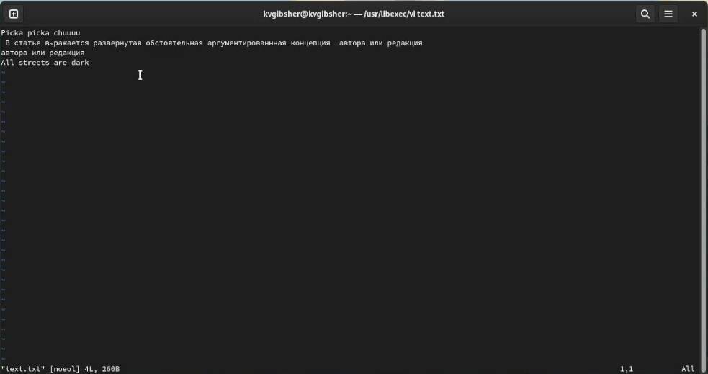

Figure 1: vi

1. Cоздадим указанный в лаб. работе каталог ~/work/os/lab06 (рис. [2])

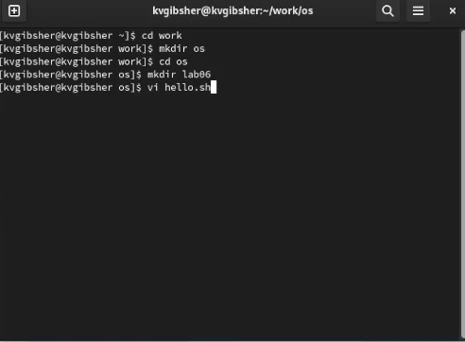

Figure 2: Создание каталога

1. Вызовем vi , создадим файл hello.sh и заполним его текстом указанным в лаб. работе (рис. [3])

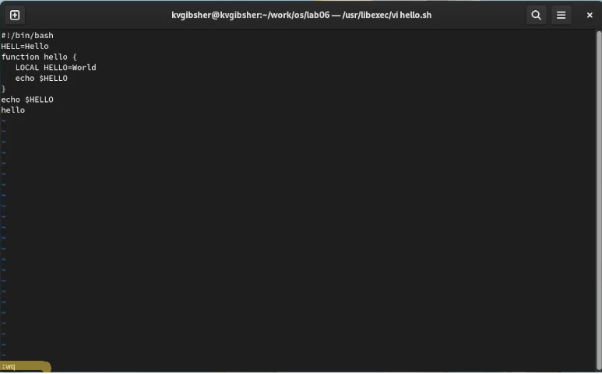

Figure 3: Работа с файлом hello.sh

1. Сделаем файл hello.sh исполняемым с помощью chmod (рис. [4])

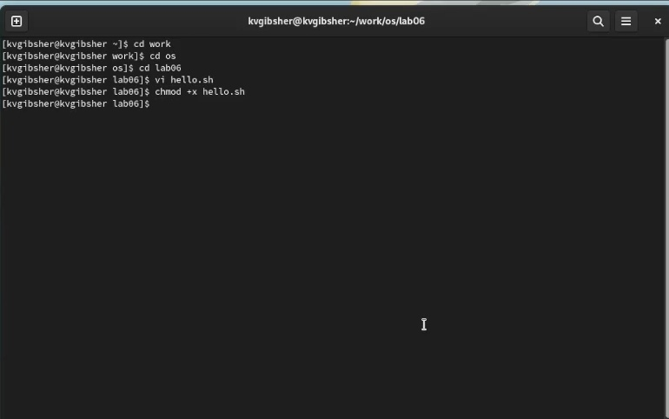

Figure 4: Chmod

1. Вызовем vi на редактирование файла Установите курсор в конец слова HELL второй строки, перейдем в режим вставки и заменим на HELLO. Нажмем Esc для возврата в командный режим (рис. [5])

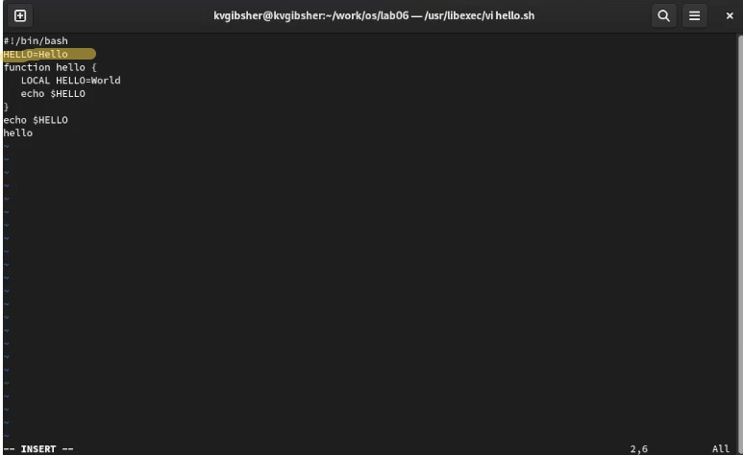

Figure 5: Редактирование файла

1. Установим курсор на четвертую строку и сотрем слово LOCAL.Перейдем в режим вставки и наберем следующий текст: local, нажмем Esc для возврата в командный режим. (рис. [6])

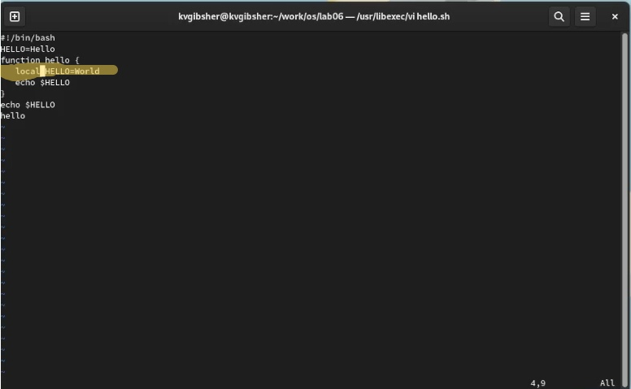

Figure 6: Редактирование файла

1. Установим курсор на последней строке файла. Вставим после неё строку, содержащую следующий текст: echo $HELLO. (рис. [7])

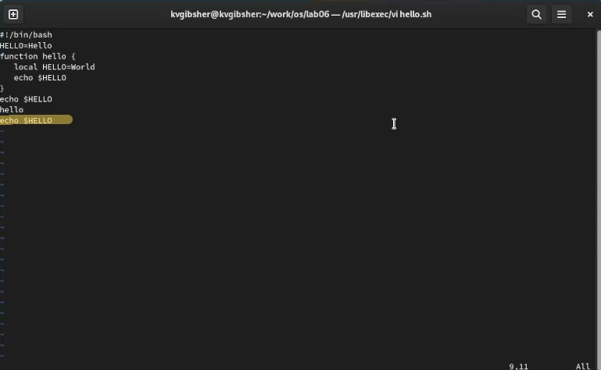

Figure 7: Редактирование файла

1. Удалим последнюю строку с помощью команды внутри vi :9,9d (рис. [8])

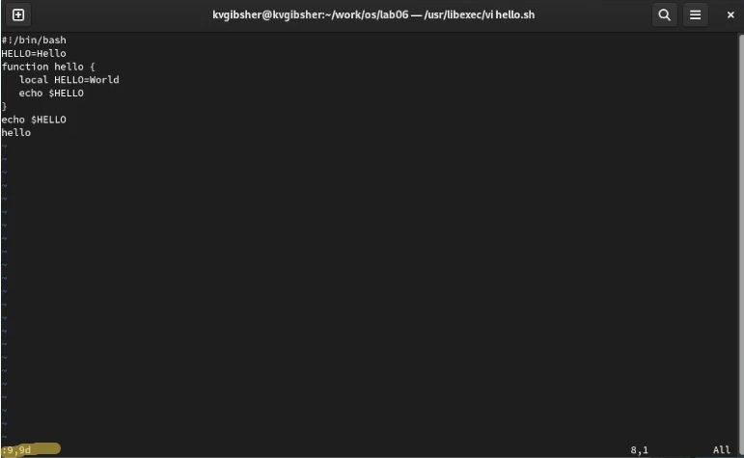

Figure 8: Удаление последний строки

1. Введем команду отмены изменений u для отмены последней команды. Введем символ : для перехода в режим последней строки. Запишем произведённые изменения и выйдите из vi.(рис. [9])

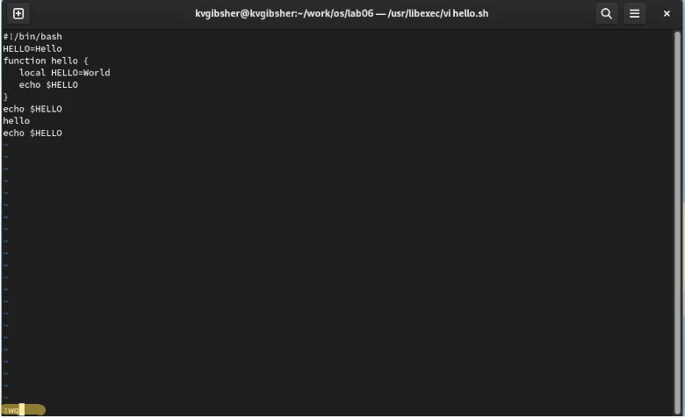

Figure 9: Сохранение изменений файла

# 5 Ответы на контрольные вопросы

1. Дайте краткую характеристику режимам работы редактора vi.

* командный режим — предназначен для ввода команд редактирования и навигации по редактируемому файлу;
* режим вставки — предназначен для ввода содержания редактируемого файла;
* режим последней (или командной) строки — используется для записи изменений в файл и выхода из редактора.

1. Как выйти из редактора, не сохраняя произведённые изменения?

* Можно нажимать символ q (или q!), если требуется выйти из редактора без сохранения.

1. Назовите и дайте краткую характеристику командам позиционирования.

* 0 (ноль) — переход в начало строки;
* $ — переход в конец строки;
* G — переход в конец файла;
* n G — переход на строку с номером n.

1. Что для редактора vi является словом?

* Редактор vi предполагает, что слово - это строка символов, которая может включать в себя буквы, цифры и символы подчеркивания.

1. Каким образом из любого места редактируемого файла перейти в начало (конец) файла?

* С помощью G — переход в конец файла

1. Назовите и дайте краткую характеристику основным группам команд редактирования.

* Вставка текста – а — вставить текст после курсора; – А — вставить текст в конец строки; – i — вставить текст перед курсором; – n i — вставить текст n раз; – I — вставить текст в начало строки.
* Вставка строки – о — вставить строку под курсором; – О — вставить строку над курсором.
* Удаление текста – x — удалить один символ в буфер; – d w — удалить одно слово в буфер; – d $ — удалить в буфер текст от курсора до конца строки; – d 0 — удалить в буфер текст от начала строки до позиции курсора; – d d — удалить в буфер одну строку; – n d d — удалить в буфер n строк.
* Отмена и повтор произведённых изменений – u — отменить последнее изменение; – . — повторить последнее изменение.
* Копирование текста в буфер – Y — скопировать строку в буфер; – n Y — скопировать n строк в буфер; – y w — скопировать слово в буфер.
* Вставка текста из буфера – p — вставить текст из буфера после курсора; – P — вставить текст из буфера перед курсором.
* Замена текста – c w — заменить слово; – n c w — заменить n слов; – c $ — заменить текст от курсора до конца строки; – r — заменить слово; – R — заменить текст.
* Поиск текста – / текст — произвести поиск вперёд по тексту указанной строки символов текст; – ? текст — произвести поиск назад по тексту указанной строки символов текст.

1. Необходимо заполнить строку символами $. Каковы ваши действия?

* Перейти в режим вставки.

1. Как отменить некорректное действие, связанное с процессом редактирования?

* С помощью u — отменить последнее изменение

1. Назовите и дайте характеристику основным группам команд режима последней строки.

* Режим последней строки — используется для записи изменений в файл и выхода из редактора.

1. Как определить, не перемещая курсора, позицию, в которой заканчивается строка?

* $ — переход в конец строки

1. Выполните анализ опций редактора vi (сколько их, как узнать их назначение и т.д.).

* Опции редактора vi позволяют настроить рабочую среду. Для задания опций используется команда set (в режиме последней строки): – : set all — вывести полный список опций; – : set nu — вывести номера строк; – : set list — вывести невидимые символы; – : set ic — не учитывать при поиске, является ли символ прописным или строчным.

1. Как определить режим работы редактора vi?

* В редакторе vi есть два основных режима: командный режим и режим вставки. По умолчанию работа начинается в командном режиме. В режиме вставки клавиатура используется для набора текста. Для выхода в командный режим используется клавиша Esc или комбинация Ctrl + c .

# 6 Вывод

Познакомился с операционной системой Linux. Получил практические навыки работы с редактором vi, установленным по умолчанию практически во всех дистрибутивах.